 |  | 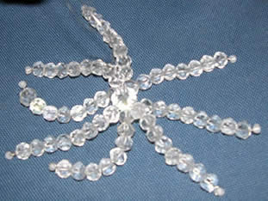
  Une décoration imspirée des araignées de noël, une légendre ukrainienne.
  Matériel : des perles de verre moyennes etMatériel : des perles de verre moyennes et des petites, du fil de fer le plus épais possible (mais qui puisse être enfilé dans les petites perles), une grosse perle de verre (dans lequel on puisse enfiler au moins 5 brins de fil de fer)
  des petites, du fil de fer le plus épais possible (mais qui puisse être enfilé dans les petites perles), une grosse perle de verre (dans lequel on puisse enfiler au moins 5 brins de fil de fer)

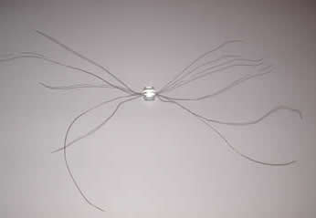 | Enfiler cinq brins au moins de fil de fer dans la grosse perle de façon à former les pattes de l'araignée. Ici, nos brins font environ 30 centimètres, car il faut un peu de fil en plus pour finir les pattes. Un des brins servira à attacher l'araingnée.  Enfiler sur chacune des pattes des perles moyennes et une petite au bout.  Arrêter les pattes comme sur le schéma ci-dessous.  Nouer ensemble les deux bouts du brin de fil de fer qui servent d'attache.
  Le montage est plus serré que sur le dessin bien sûr. | 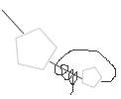

Sur le même principe, on peut faire des cristaux. Voici le schéma de montage des perles à droite | 